CLEI | TIEMPO | GUIA DE APRENDIZAJE Nº | NOMBRE DE LA GUÍA | PERÍODO
CUATRO | 10 SEMANAS | DOS | HISTORIETAS Y COMIC | DOS

DESARROLLO TEMÁTICO
1. Definición del Cómic.
Definición del diccionario:
“Secuencia de viñetas o representaciones gráficas que narran una historieta mediante imágenes y texto que aparece encerrado en un globo o bocadillo"
OTRAS DEFINICIONES.-
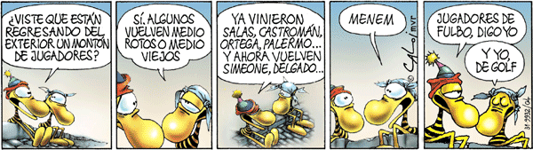
Según Javier Coma
"Narrativa mediante secuencia de imágenes dibujadas" (Coma 1979:9)

Según Umberto Eco
"La historieta es un producto cultural, ordenado desde arriba, y funciona según toda mecánica de la persuasión oculta, presuponiendo en el receptor una postura de evasión que estimula de inmediato las veleidades paternalistas de los organizadores. "...". Así, los comics, en su mayoría refleja la implícita pedagogía de un sistema y funcionan como refuerzo de los mitos y valores vigentes" (Eco 1973:299)

Según Elisabeth K. Baur

"Es una forma narrativa cuya estructura no consta solo de un sistema, sino de dos: lenguaje e imagen" ((Baur 1978:23)

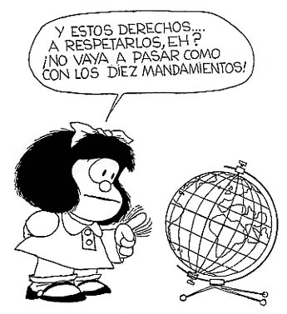
Según M. Dahrendorf
"Historietas en las que predomina la acción, contadas en secuencias de imágenes y con un específico repertorio de signos"
Según M.V. Manacorda de Rosetti
"Una historieta es una secuencia narrativa formada por viñetas o cuadros dentro de los cuales pueden integrarse textos lingüísticos o algunos signos que representan expresiones fonéticas (Boom, crash, bang, etc.)"
(Manacorda de Rosetti 1976:23)

2. Un Poco de Historia.
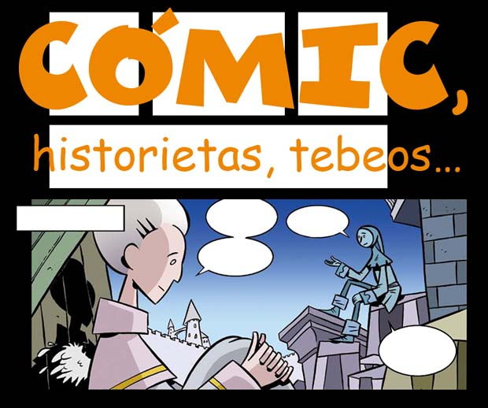
El origen del cómic está vinculado a las características económicas, sociales y culturales de la sociedad en la que se origina.
El cómic es fruto de varios siglos de experimentación. Como forma de representación debe asociarse a la cultura de masas. El cómic es, por consiguiente, un producto industrial, independientemente de su valoración estética ó semiótica.
Desde esta perspectiva puede considerarse como uno de los primeros antecedentes del cómic publicado en la prensa a una litografía satírica de Napoleón Bonaparte del caricaturista inglés James J. Gillray, publicada hacia 1800.
Gombrich sostiene que corresponde al humorista y dibujante ginebrino Rodolphe Töpffer el haber inventado la historieta dibujada, dice que: "Las novelas humorísticas en dibujos de Töpffer son inocente antepasados de los sueños manufacturados de hoy. Encontramos todo en ellos, aunque todavía bajo una tonalidad genuinamente cómica".
Según R. Töpffer: "Hay dos modos de escribir cuentos, uno es capítulos, líneas y palabras, y los llamamos Literatura, y otro mediante una sucesión de imágenes, y a este lo llamamos el Cuento de imágenes".
Los primeros Cuentos en imágenes corresponden al año 1829, posteriormente Töpffer pública un folleto sobre fisonomía que puede considerarse el primer intento de reflexión sobre el cómic.
Hacia 1865 el caricaturista alemán Wilhelm Busch crea Max und Moritc, tal vez los dos primeros personajes de historieta, dos niños que, con sus travesuras, ponen en jaque a la gente que les rodea.
La estética de la ilustración, el humor político y el periodismo satírico son géneros a tener en cuenta a la hora de considerar las influencias en el origen del cómic. En Europa se suman a estos elementos la tradición proveniente, por un lado, de aucas y aleluyas y, por otro, el auge de las novelas por entregas.
Las aucas eran dibujos de origen pagano que tenían al pie de la imagen una frase mientras que las aleluyas eran estampitas religiosas con la palabra "aleluya", más tarde se llamó de esta manera a una serie de viñetas con una frase corta en su pie.
"A partir de esta suma de influencias -dice Antonio Martín- el naciente cómic europeo quedará fijado en una forma poco evolucionada, según la cual, dibujo y texto se complementa narrativamente pero no se integran dentro del espacio de la viñeta como ocurre en el cómic americano, sino que los textos, generalmente descriptivos y abundantes, son situados al pie de la misma".
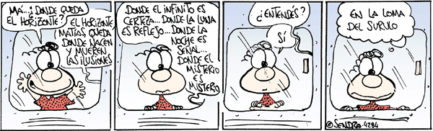
Hacia finales del siglo XIX en Europa como en Estados Unidos, los periódicos recurrían a diferentes incentivos con el fin de atraer el mayor número de lectores y, por consiguiente, controlar el mercado. La modernización de los sistemas de impresión de Estados Unidos va a permitir que a partir de 1893 en los suplementos dominicales apareciera una página en color. En esta página del "New York World" apareció en 1895 una viñeta del dibujante Richard F. Outcault que va a sentar las bases de la historieta actual.
El personaje que crea es The Yellow Kid, un chino vestido con un largo camisón amarillo, de los barrios populares de Nueva York.
En The Yellow Kid se daban, por primera vez, las tres condiciones que -según R. Gubern- permiten identificar al cómic tal como lo concebimos hoy día:
1.- Secuencia de imágenes consecutivas para articular un relato.
2.- La permanencia de, al menos, un personaje estable a lo largo de una serie
3.- Integración del texto en la imagen.
El éxito comercial de las primeras historietas fue un factor importante para que los periódicos incluyeran tiras cómicas en sus páginas. Las perspectivas económicas que vislumbraban alrededor del cómic fueron las determinantes para que, a comienzos del siglo XX surgieran las grandes agencias que se encargarían de vender su material dentro y fuera de Estados Unidos.
El monopolio a través de las grandes agencias va a provocar:
1.- La estandarización de las historietas y la eliminación de aquellos aspectos que pudieran provocar rechazos en países con otras costumbres.
2.- La imposición de un modelo, de una forma sobre otras que, en ese momento, se estaban generando.
La mayor parte de los cómics de la década del 10 y 20 están contados en la exaltación de la vida cotidiana, en historietas como "Gasoline Alley" de Frnk King, "Smitty" de Walter Bernd, "Blondie" de Ching Young.
En 1929 se conforma el género de aventuras a partir de la serie sobre la novela de Edgar Rice Burrough "Tarzán" con dibujos de Hal Foster y la primera historieta de ciencia ficción "Bulk Rogers" de Philip Nowlan como guionista y Dick Calkins como dibujante.
La vida de Al Capone será fuente de inspiración para la creación en 1931 de la primera historieta policiaca: "Dick Tracy" de Chester Gould.
"Como consecuencia del nacimiento del cómic de aventuras a partir de géneros en principio literarios -dice C. García-, surge definitivamente la especialización del guionista, y con ella una revalorización de los textos en la historia que, al igual que en el cine con la adopción del sonoro, ocasiona idénticos retrocesos narrativos. En el cine se vuelve a la teatralidad de la puesta en escena, en los cómics, a la ilustración con textos al pie".
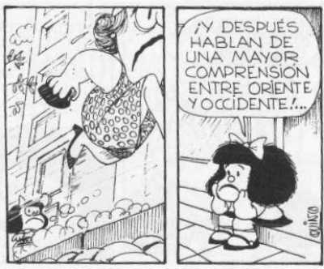
En la primera mitad del siglo XX la historieta americana ejerce un control hegemónico a nivel internacional, pero el monopolio del cómic va a variar sustancialmente a partir de los años 60 con la irrupción en el mercado internacional de las historietas provenientes de Francia, Italia, Alemania, Bélgica, España, Argentina. Los temas marginales y aquellos que denuncia una sociedad cada vez más deshumanizada y consumista, son el motivo principal de la historieta underground que, en la década de los 80, constituyen el punto de atención de los nuevos lectores de los cómics.
En estos momentos conviven cómics tradicionales y aquellos que tratan de imponer nuevos planteamientos estéticos. "Vinculada íntimamente a los procesos sociales -dice J. Acevedo- la evolución de la historieta depende de cómo la asuman autores y editores, y de la relación que se establece con los lectores, relación definitoria, sentido último de la historieta"
3. Características del Cómic.
Se trata de buscar las características que aparecen con mayor frecuencia en las definiciones transcritas, o bien aquellas que, sin aparecer con excesiva frecuencia, se consideran, pese a ello, de especial relieve.
Uno de los rasgos más frecuentemente señalados es el relativo al carácter narrativo del cómic. El cómic presupone un soporte temporal, un "antes" y un "después" de la viñeta que se lee, que generalmente se refiere a un presente.
La segunda nota a considerar es la relativa a la interacción de lo verbal y lo icónico. La utilización de códigos específicos aparece como un rasgo distintivo más.
Así pues, entorno a estas cinco características gira el sentido del cómic o tebeo:
1.- Carácter predominante narrativo, diacrónico, del mensaje.
2.- Integración de elementos verbales e icónicos.
3.- Utilización de una serie bien definida -en sus aspectos básicos- de códigos y convenciones.
4.- Su realización se efectúa atendiendo a una amplia difusión, a lo cual suele subordinar se su creación.
5.- Su finalidad es predominante, distractora. Sin embargo, no se trata de condiciones radicalmente excluyente. Con frecuencia pueden observarse casos en los que algunas de estas nociones están ausentes.

3.1.- EL TEBEO ES UN MENSAJE PREDOMINANTEMENTE NARRATIVO.-
Decir que el cómic es una estructura narrativa implica reconocer la existencia de diacronía entre sus elementos, la presencia de una línea temporal marcado por un "antes" y un "después".
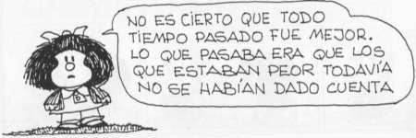
El antes/después en la historieta se apoya fundamentalmente en la estructura de la viñeta y su secuencia.
En el momento de leer una viñeta, la anterior se convierte en pasado y la posterior se intuye como futuro. La secuencia temporal es claramente dominante en el cómic. La línea que marca entre progresión temporal, la pauta de lectura viene señalada por el seguimiento izquierda-derecha, coordinado con la lectura de arriba-abajo como complementario. A esto se le llama vector de lectura.
3.2.- EL TEBEO INTEGRA ELEMENTOS VERBALES E ICÓNICOS.-
La integración puramente externa se realiza bien en el CARTUCHO (textos de relevo y anclaje). En el globo se presentan los textos de carácter dialogal, los que emiten los personajes del cómic.
Así cabe señalar distintos procedimientos:
- CARTUCHOS, superficies normalmente rectangulares en las que se introducen textos verbales más o menos cortos.
La EXPRESIÓN DIRECTA de los personajes, se incorporan por medio del GLOBO ó BOCADILLO.
ONOMATOPEYAS; palabras como Bang, Boom, Plash, etc. cuya finalidad es poner de manifiesto algún sonido no verbal, pero que se expresa por medio de una verbalización de dicho ruido mediante una especie de transcripción fonética del mismo. Aparecen indicadas en la superficie de la viñeta, sin encontrarse determinada a un tipo concreto de presentación.
3.3.- EL TEBEO UTILIZA UNOS CÓDIGOS DEFINIDOS.

Una definición de Código:
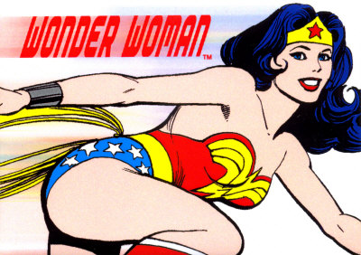
"Inventario de símbolos arbitrariamente escogidos, acompañado de un conjunto de reglas de composición de las palabras codificadas, y a menudo puesta en paralelo con un diccionario... de la lengua natural".
3.4.- EL TEBEO ES UN MEDIO ORIENTADO A UNA DIFUSIÓN MASIVA.
3.5.- EL TEBEO TIENE UNA FINALIDAD DISTRACTIVA.
El cómic surge así como instrumento hacia el entretenimiento y diversión, como una función distractora casi exclusiva. Pero las necesidades sociales por una parte, y de otra necesidad de prestigio social, obligan a una derivación progresiva hacia el campo instructivo.
4. Análisis de los componentes del tebeo
4.1. LENGUAJE VISUAL.
A) LA VIÑETA
La viñeta es la unidad mínima de la significación de la historieta. Unidad espacio-temporal, unidad de significación y unidad de montaje; y al tiempo, unidad de percepción diferencial.
Se distingue en la viñeta un continente y un contenido.
Continente.- Está formado, normalmente, por una serie de líneas que delimitan el espacio total de la página del tebeo. Cabe destacar tres aspectos del continente de la viñeta:
1.- Las características de las líneas constitutivas, rectas, curvas, ligeramente onduladas, etc.
2.- La forma de la viñeta, la más frecuente es la rectangular, aunque también existen cuadradas, triangulares, etc.
3.- Dimensiones de la viñeta.
Contenido.- Se puede especificar como contenido icónico y verbal. El icónico puede estudiarse en su dimensión sustantiva y adjetiva. La sustantiva significa que se representa y la adjetiva son características tales como el movimiento, la expresividad derivada de la información icónica.
El contenido verbal se puede dividir como anteriormente hemos señalado en; contextual o de transferencia, globos y onomatopeyas.
B) EL ENCUADRE
A la limitación del espacio real donde se desarrolla la acción de la viñeta, se denomina encuadre. Se distinguen diferentes tipos de encuadre de acuerdo al espacio que se seleccione de la realidad (planos), al ángulo de visión adoptado ó al espacio que ocupe en el papel (formato).
C) PLANOS
El Gran Plano General (GPG) describe el ambiente donde transcurre la acción. En este tipo de plano los personajes apenas se perciben. El GPG ofrece la información sobre el contexto donde transcurre la acción.
El Plano General (PG) tiene dimensiones semejantes a la figura del personaje, lo encuadra de la cabeza a los pies y proporciona información sobre el contexto, aunque las referencias al ambiente son menores que en el caso anterior. La figura humana cobra protagonismo, sobre todo, en las viñetas de acción física. Al PG también se le denomina: Plano Entero ó de Conjunto.
El Plano Americano (PA) encuadra la figura humana a la altura de las rodillas. Es un plano intermedio y sirve para mostrar las acciones físicas de los personajes así como los rasgos de sus rostros.
EL Plano Detalle (PD) selecciona una parte de la figura humana o un objeto que, de otra manera, hubiese pasado desapercibido. En algunas viñetas, un detalle puede ocupar toda la imagen.
El Plano Medio (PM) recorta el espacio a la altura de la cintura del personaje. Se destaca más la acción que el ambiente y, a su vez, cobra importancia la expresión del personaje.
El Primer Plano (PP) selecciona el espacio desde la cabeza hasta los hombros de la figura. Sobresalen los rasgos expresivos y conocemos el estado psicológico, emocional, etc., del personaje.
D) ANGULOS DE VISIÓN
El ángulo de visión es el punto de vista desde el que se observa la acción. El ángulo de visión permite dar profundidad y volumen a la viñeta, así como sensación de grandeza ó pequeñez según el punto de vista adoptado.
TIPOS DE ANGULOS
- En el ángulo de visión normal o ángulo medio, la acción ocurre a la altura de los ojos.
- En el ángulo de visión en picado la acción es representada de arriba hacia abajo. Este tipo de ángulo ofrece la sensación de pequeñez.
- En el ángulo de visión en contrapicado la acción es representada de abajo hacia arriba. Este tipo de ángulo ofrece la sensación de superioridad.
- El ángulo cenital es el ángulo picado absoluto y ofrece una visión totalmente perpendicular de la realidad.
- El ángulo nadir es el ángulo contrapicado absoluto.
La elección de un plano o de un ángulo de visión va a producir efectos expresivos determinados.
E) FORMATOS
Se llama formato al modo de representar el encuadre en el papel. El formato puede ser rectangular (horizontal o vertical), circular, triangular, cuadrado, etc. El formato implica una elección bien diferente del tamaño. La relación entre el espacio, la viñeta y el tiempo real que se requiere para leerla es de gran importancia para crear el ritmo en la historieta.
F) EL COLOR
El color es un elemento que juega un papel importante en la composición de la viñeta, de la página, etc. El color puede cumplir diferentes funciones: figurativa, estética, psicológica y significante.
El significado del color no está estandarizado y en cada situación puede realizarse combinaciones que den lugar a nuevas interpretaciones. Un mismo color puede utilizarse para significar cosas distintas.
4.2.- LENGUAJE VERBAL.-
El texto que se utiliza en el cómic para representar todo tipo de sonido cumple las siguientes funciones:
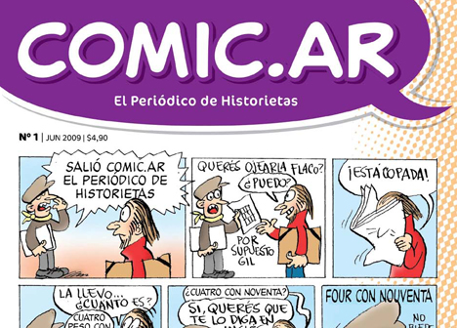
- Expresar los diálogos y pensamientos de los personajes.
- Introducir información de apoyo en la cartelera.
- Evocar los ruidos de la realidad a través de onomatopeya.
A) EL BOCADILLO
El bocadillo es el espacio donde se colocan los textos que piensa o dicen los personajes. Constan de dos partes: la superior que se denomina globo y el rabillo o delta que señala al personaje que está pensando o hablando.
La forma del globo va a dar al texto diferentes sentidos:
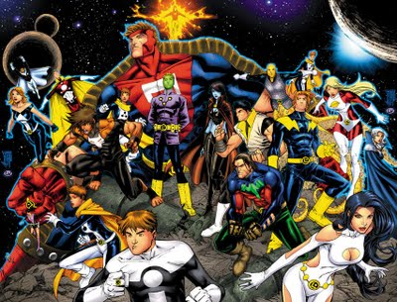
1.- El contorno en forma de nubes significa palabras pensadas por el personaje.
2.- El contorno delineado con tornas temblorosas, significa voz temblorosa y expresa debilidad, temor, frío, etc.
3.- El contorno en forma de dientes de serrucho, expresa un grito, irritación, estallido, etc.
4.- El contorno con líneas discontinuas indica que los personajes hablan en voz baja para expresar secretos, confidencias, etc.
5.- Cuando el rabilo del bocadillo señala un lugar fuera del cuadro, indica que el personaje que habla no aparece en la viñeta.
6.- El bocadillo incluido en otro bocadillo indica las pausas que realiza el personaje en su conversación.
7.- Una sucesión de globos que envuelven a los personajes expresa pelea, actos agresivos.
8.- El globo con varios rabillos indica que el texto es dicho por varios personales.
B) LA CARTELA Y EL CARTUCHO
La cartela es la voz del narrador. Este texto no se integra en la imagen, se ubica en la parte superior de la viñeta y su forma es rectangular.
El cartucho es un tipo de cartela que sirve de enlace entre dos viñetas consecutivas. En este caso el espacio de la viñeta está ocupado por el texto.
C) LA ONOMATOPEYA
Es la imitación de un sonido y puede estar fuera o dentro del globo.
D) LETRAS
El tipo de letra más usado es el de imprenta. Según las características de los personajes y el tono de voz empleado se usarán letras de otro tipo. Por ejemplo, si grita el personaje se usará letras mayores, si canta las letras tienen un ritmo ondulante, etc.
4.3.- SIGNOS CONVENCIONALES.-
A) METAFORA VISUAL
Es una convención gráfica que expresa una idea a través de una imagen. Por ejemplo, tener una idea luminosa, sentimientos destructivos, recibir un golpe, etc.
B) FIGURAS CINÉTICAS
Son las respuestas gráficas a la naturaleza inmóvil de las imágenes fijas que tratan de reflejar una realidad dinámica.
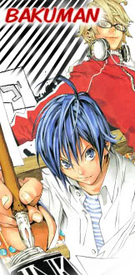
C) MONTAJE
Es una selección tanto del espacio como del tiempo con el fin de crear un ritmo determinado. Los recursos que utiliza el montaje son:
- La panorámica, movimiento de rotación de cámaras sobre su eje. En el cómic consiste en dibujar en viñetas sucesivas los diversos momentos significativos de ese movimiento.
- La sensación de travelling en el cómic la logramos cuando se representa en viñetas sucesivas un mismo personaje, bien acercándolo o bien alejándolo.
- El fundido consiste en la alteración progresiva de los tonos de imagen.
- En el encadenado se produce una degradación de la imagen al mismo tiempo que va apareciendo otra con un valor semejante.

5. ¿Cómo Hacer un Cómic?
En primer lugar tenemos que buscar la idea, el argumento, lo que queremos contar.
En esa búsqueda caracterizamos a los personajes que van a intervenir (principales y secundarios), los lugares y ambientes donde transcurre la historia así como la época en la que se va a desarrollar la acción.
Una vez que hemos definido estos elementos, hay que establecer la forma cómo va a contarse esa historia, teniendo en cuenta los recursos narrativos que se disponen:
1.- Acción lineal, es decir aquella que sigue un orden cronológico de los hechos.
2.- Acción paralela, es aquella que permite alternar dos o más acciones que ocurren simultáneamente en dos espacios.
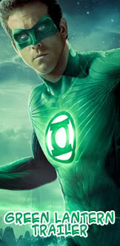
3.- Acción cortada, es aquella en que la acción se puede cortar para evocar el pasado o anticipar el futuro (flash back o forward).
DIVISIÓN DEL ARGUMENTO.-
Una vez que tenemos el argumento rico en detalles de personajes y ambientes, procedemos a la división del argumento en pequeñas unidades que contengan los momentos más representativos para su comprensión.
Los episodios accesorios pueden eliminarse porque entre una y otra viñeta el lector complementa ese proceso. Cada una de esas unidades en las que dividimos el argumento constituye el número de viñetas a dibujar siguiendo uno de los tres tipos de acciones (lineal, paralela o cortada) que indicamos anteriormente.
PLANIFICACIÓN.-
Se eligen luego, el tipo de plano y ángulo que va a corresponder a cada una de las viñetas.
MONTAJE.-
Se establecen los recursos que se van a utilizar para unir las viñetas: cartela, cartucho, fundidos, encadenados, espacios contiguos, tipo y tamaño de formato, etc.
REALIZACIÓN DEL GUIÓN.-
Cada uno de los elementos que hemos descrito va a constituir el guión propiamente dicho. La estructura del guión puede ser la siguiente:
1.- Se pone el número de la página, ejemplo. Página nº 1.
2.- Después se pone el número de viñeta, ejemplo. Viñeta nº 1.
3.- Se pone el tipo de plano, ejemplo: Plano General.
4.- La descripción de la escena.
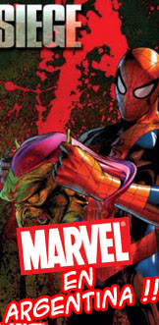
5.- Y por último el texto de la viñeta.
Una vez terminada esta viñeta, se continúa con la siguiente y así sucesivamente con el resto de las páginas.
LA CREACIÓN DE PERSONAJES.-
Los personajes que se crean son los encargados de desarrollar una historia. Para inventar un personaje se pueden recurrir a diversas técnicas:
a.- La creación de personajes a partir de figuras geométricas.
b.- La creación de figuras a partir de formas isomorfas, sobre todo, a la hora de concretar conceptos abstractos que quieran visualizarse.
c.- La creación de personajes a partir de la figura humana o de animales.
d.- La creación de figuras a partir de la utilización de técnicas mixtas.
EXPRESIONES ANÍMICAS Y FACIALES.-
A partir de ciertos elementos pueden determinarse los sentimientos de los personajes. Por ejemplo el cabello erizado da sensación de miedo, terror, cólera. Las cejas atas dan sensación de sorpresa; la boca sonriente, alegría, etc.
EL LENGUAJE.-
A través del lenguaje se conoce la manera de pensar y de hablar de cada personaje, así como su ideología.
El lenguaje complementa la información que se está ofreciendo a través de la imagen hasta tal punto que conforman una unidad indisoluble entre sí, es decir, que las imágenes requieren ese texto y viceversa.
Pero hay historietas mudas que no requieren el lenguaje, a través de una serie de viñetas pueden mostrarse procesos, situaciones o determinadas actitudes.
EL TAMAÑO
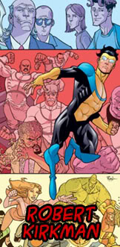
Se dibuja a un tamaño mayor del que se va a reproducir porque resulta más fácil y porque al reducir los dibujos ganan en calidad.
Si se dispusieran todas las viñetas simétricamente y del mismo tamaño, un cómic tendría problemas de ritmo y sería sumamente aburrido.
Es aconsejable variar el tamaño y la disposición de los cuadros conservando la armonía de cada página.
El cómic puede representar las siguientes variantes: la tira, la página, los libros y álbumes.
1.- La Tira.- Es una situación o una historia desarrollada en tres, cuatro o cinco viñetas. Si el episodio es de humor acabará con un chiste.
2.- La Página.- Está formada por una serie de viñetas cuyo número es variable. La extensión del argumento es de una, dos, tres o más páginas.
3.- Los Libros y Álbumes.- Son historias completas que se desarrollan en un volumen o son una recopilación de historietas cortas.
Una vez realizado el guión se realizan los siguientes pasos:
1.- Distribución de la página con el formato más apropiado para cada viñeta.
2.- Dibujar con lápiz las viñetas teniendo presente que la expresión anímica del rostro de los personajes va a condicionar el significado de la historia.
3.- El espacio que va a ocupar el bocadillo se deja en blanco calculando de antemano su lugar.
4.- Se rotulan los dibujos, se trazan las onomatopeyas y las figuras cinéticas.
5.- Se procede a pintar, es conveniente usar rotuladores para los personajes y lápices de colores para los fondos, de esta forma se logra que las figuras se destaquen.
6.- Se rotulan los textos de los globos, las cartelas y los cartuchos. A la hora de escribir el texto en los globos se sugiere:
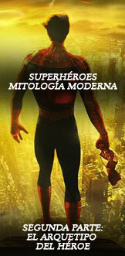
a. Trazar previamente las líneas horizontales con lápiz que van a servir de guía para el tamaño de las letras.
b. Escribir el texto teniendo en cuenta los espacios entre letra y letra, palabra y palabra, línea y línea.
c. Delinear el contorno del globo.
Este procedimiento evita un resultado frecuente cuando se produce a la inversa: que el texto sea excesivo para el espacio que habíamos delineado.
Otro error usual es cambiar el orden de los globos alternando el diálogo. El afán de rellenar todo el espacio con imagen y/o texto sin dejar nada en blanco asfixia a la página.
La búsqueda de formatos originales, a veces, provoca confusión al lector. Un maestro como Rius enuncia un principio que es aconsejable tener en cuenta. "Lo más sencillo es lo más legible".
6. Objetivos del Uso del Tebeo o comic
Un primer objetivo llega como consecuencia de la reflexión sobre el lenguaje verbo icónico a través del lenguaje verbal.
Supone un entrenamiento interesante para facilitar la capacidad analítica.
Localizar los elementos que definen los códigos cinéticos y sus distintos tipos.
Se asienta en la combinación de técnicas de trabajo en grupo, trabajo individual, crítico o creativo, y capacidad de expresión oral o escrita.
Se orienta al mismo tiempo hacia la creatividad.
Consecución de un alto nivel de tolerancia crítica.
Según Elisabeth K. Baur considera que se debe llegar a reconocer que:
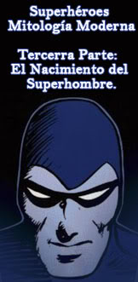
1.- La historieta conlleva una estructura determinada:
A los personajes y espacios se les adjudican determinados valores morales.
El héroe es él mismo en todas las aventuras.
Las historias pueden reducirse a una fórmula: los héroes protagonistas vencen a los malhechores.
A través de la historieta se le transmite al lector una visión del mundo.
2.- Los factores productor-producto-consumidor:
- El autor no es autónomo, se rige por las normas de la editorial.
- La editorial tampoco es autónoma, debe apegarse a las demandas del lector.
- El lector no es autónomo, el mercado del producto manipula sus deseos.

3.- Producción de mercancías máximas:
- Las historietas son mercancía de consumo.
- El productor tiene que producir su mercancía de la manera más barata posible.
- La estructura de las historietas no tienen su origen en el medio en sí, sino en sus condiciones de creación y comercialización.
6.1.- VENTAJAS DEL CÓMIC.-
- Es fácilmente manipulable.
- Es poco costoso.
- Puede prestarse al recortado de viñetas, a su manipulación.
- Fomenta la creatividad.
- Crea hábitos de lectura.
- Enriquece las posibilidades comunicativas.
- Es vehículo de ejercicios de comprensión lectora.
- Puede utilizarse como centro de interés de un tema.
- Es fuente de ejercicios que estimulan los métodos de análisis y síntesis.
- Estimula el desarrollo del pensamiento lógico.
- Se puede desarrollar en cualquier nivel y con cualquier tema.
- Es un instrumento eficaz para la superación de dificultades lecto-escritoras.
- El tebeo es un camino corto y seguro hacia el libro.
- El cómic puede convertirse en un medio movilizador para la organización de debates, coloquios, etc.

